ПАМЯТКА
В Санкт-Петербурге запретили выход на ледовое покрытие

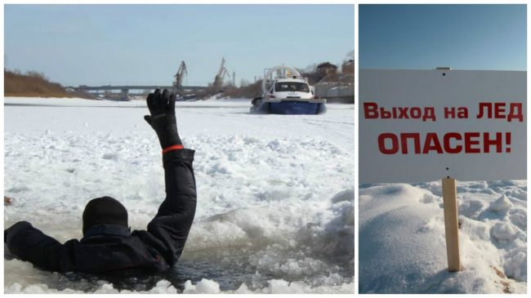

В соответствии с Постановлением Правительства Санкт-Петербурга от 11.11.2020 года № 917 «Об установлении периодов, в течение которых запрещается выход на ледовое покрытие водных объектов в Санкт-Петербурге» запрет будет действовать с 15 ноября 2020 года по 15 января 2021 года и с 15 марта по 15 апреля 2021 года.
Данный запрет объясняется стремлением минимизировать несчастные случаи на водных объектах в период ледостава. Подтаявший или не до конца вставший лёд несёт большую опасность, в результате несчастных случаев создаётся угроза гибели человека.
Выход на лед Финского залива, реки Невы, других петербургских рек и иных водоемов будет караться административным штрафом в размере до пяти тысяч рублей. Штраф за выезд на лед на автомобилях составляет до пяти тысяч рублей.
Проведение организациями мероприятий с использованием транспорта на льду без специального согласования будет наказываться штрафом от 10 до 20 тысяч рублей. Штраф не коснется только аварийно-спасательных служб, так как выезд на специальной технике оправдан целью спасения жизни людей.
Не является административным правонарушением выезд на лед оперативного транспорта профессиональных аварийно-спасательных служб, профессиональных аварийно-спасательных формирований, если такой выезд связан с обеспечением безопасности людей на водных объектах.
Санкт-Петербургское государственное казенное учреждение «Пожарно- пасательный отряд имени князя А.Д. Львова по Петродворцовому району Санкт-Петербурга» обращается к жителям Петродворцового района, к рыбакам, педагогам школ, к родителям детей: не рискуйте собой и детьми ради испытания льда на прочность, поимки нескольких рыбёшек, не выходите на лёд, не подвергайте свою жизнь неоправданному риску!

Помните, что несоблюдение элементарных правил безопасности на льду может стоить Вам жизни!
А если попадёте в критическую ситуацию — немедленно звоните спасателям по городскому телефону 01 и по мобильному телефону 101 или 112.
Берегите себя и своих близких.

Пожарная часть (профилактическая)
СПб ГКУ «ПСО Петродворцового района»

